보도 자료
2024년 4월 29일
ACHEMA 2024의 Aucotec: 협력 엔지니어링을 통한 효율적이고 지속 가능한 솔루션

- 협력 플랫폼인 Engineering Base는 협력 엔지니어링의 기반을 형성합니다.
- Change Management는 최고 수준의 투명성을 만들어내고 오류를 최소화하며 데이터 및 문서의 품질을 형상시킵니다
- 수소 플랜트의 중요 구성 요소인 데이터 중심화 및 모듈화
- 표준화된 정보 모델은 Engineering Base의 시스템 데이터 품질을 보장합니다.

투명하고 유연하며 민첩하고 효과적: 더욱 글로벌하게 네트워크로 연결된 공정 산업에서 데이터와 정보의 효율적인 교환은 매우 중요합니다. 데이터 지원 기술은 기업이 변화에 신속하면서도 합리적으로 대응하고, 투명한 프로세스를 통해 더 나은 결정을 내리고, 프로젝트 주기를 단축하는 데에 도움을 줍니다. 이것은 경제적 성공뿐만 아니라, 더 높은 수준의 지속 가능성을 위한 핵심이기도 합니다.
Aucotec AG는 이러한 도전 과제를 해결하고 있으며 ACHEMA(6월 10~14일, 프랑크푸르트)에서 플랜트 엔지니어링, 수소 특별 전시 및 디지털 허브와 관련하여 전 세계의 공정 산업을 위한 솔루션을 선보일 예정입니다. 그 초점은 다름 아닌 Engineering Base 협력 플랫폼입니다.

데이터, 공정 산업을 주도하다
Aucotec은 Engineering Base를 핵심 구성요소로 삼아, 플랜트와 다양한 제조업체가 어떻게 효율적으로 네트워크화되고 최적으로 함께 작동할 수 있는지를 보여줍니다. 그 이유는 시스템, 기계 및 구성요소가 점점 더 자율화 및 모듈화되고 있기 때문이죠. 결합된 플랜트 및 공정 데이터는 제어, 유지관리 및 생산 품질을 더욱 향상시킵니다.

"Engineering Base는 플랜트의 수명 전체에 함께할 수 있도록 설계되었으며, 궁극적으로 공정 산업 및 플랜트 엔지니어링의 핵심으로 작용합니다." Aucotec 이사회 구성원인 우베 폭트(Uwe Vogt)는 이처럼 강조합니다. "우리는 독특한 데이터 중심 협력 플랫폼을 통해 기업의 다양한 프로세스를 연결합니다." 오랜 기간에 걸쳐 구축한 소프트웨어의 광범위한 확장으로, Engineering Base는 진정한 의미에서의 'Single Source of Truth', 즉 단일 진실 공급원에 있어 선도적인 위치를 점하고 있습니다.

여러 해 동안의 Aucotec의 성공적인 기술 및 경제 발전 덕분에, 당사는 올해 3개의 부스에서 공정 산업에 대한 개념, 아이디어 및 해답을 제시할 예정입니다.

협력 엔지니어링을 기반으로
홀9의 Engineering Base(부스 D36)에 위치한 Aucotec의 메인 부스는 다양한 업계와 부서 사이의 협력 엔지니어링을 위한 기반인 Engineering Base에 초점을 맞춥니다. "당사의 소프트웨어 플랫폼은 단일 정보 진실 공급원인 단 하나의 공통 객체 지향 데이터베이스에 대하여 다양한 분야를 포괄하는 엔지니어링을 통해 지속적인 데이터 일관성을 보장합니다." Aucotec의 공정 플랜트 제품 관리자인 헨리 블록(Henry Bloch)이 이처럼 설명합니다.

더 상세히 설명하자면, 여러 엔지니어가 협력하여 작업하는 경우, 밸브, 펌프, 배관 모든 전기 및 공정 제어 장치의 각각의 개체에 대한 이력이 매우 중요해집니다. "이때, Change Management가 중요한 역할을 합니다. 전체 프로젝트에서 최대의 투명성을 보장하죠. 이로써 고객은 오류를 최소화하고 데이터 및 관련 문서의 품질을 향상시킬 수 있습니다." 블록이 이처럼 이야기합니다. ACHEMA에서 Aucotec은 개정 관리를 포함하여 데이터 모델과 모든 관련 다이어그램 및 문서 내에서 시스템의 변경 사항을 안정적으로 추적할 수 있는 방법을 소개합니다. 개체 이력, 내부 작업 관리 및 워크플로 지원 역시 주요 관심사입니다.

그리고 Engineering Base를 사용하여 다양한 분야의 전형적인 형태 및 파생 형태의 관리를 포함한 모듈형 엔지니어링이 가능합니다. 이것은 특히 수소 플랜트에서 중요합니다.

친환경 수소로 향하는 길
지금까지 국제 수소 시장에서는 필요한 양에 비해 전기분해 용량이 충분하지 앟았습니다. 하지만 이는 곧 바뀔 것입니다. 통계 포털인 스타티스타(s Statista)에 따르면 2050년에는 전 세계 친환경 수소 생산량이 약 2500만톤에 달할 것으로 예상됩니다. 다른 시나리오의 경우, 훨씬 더 높은 수치를 보여줍니다. 독일의 경우, 연방 경제 에너지부의 수소 전략에 따르면, 2030년까지 전기 분해 용량을 10기가와트 수준으로 확장할 계획이라고 합니다.

Aucotec의 목표는, 전해조 제조업체가 더 신속하게 용량을 늘리고 대규모로 친환경 수소를 생산할 수 있도록 돕는 것입니다. 프로젝트 기간 단축을 위해, 확장 가능한 엔지니어링 프로세스를 중점적으로 다룹니다.

시스템 모듈화 및 표준화는 엔지니어링에 필요한 노력 전반을 대폭 감소시킵니다. 특히, 데이터 중심화 및 모듈화는 수소 플랜트의 중요 구성요소입니다. 이는 한편으로는 전해조의 프로젝트 시간을 단축하고, 향후 운영에 활용할 수 있는 고품질 데이터를 생산하는 동시에, 다른 한편으로는 결과적으로 (친환경) 수소 생산 비용을 절감할 수 있습니다. Aucotec은 수소 특별 전시(홀 6.0, 부스 C75)에서 엔지니어링의 미래를 선보입니다.
데이터를 위한 표준
홀 11, 부스 D51의 디지털 허브에서 Aucotec의 전문가들이 통합 엔지니어링을 위해 디지털 데이터 교환이 어떤 방식으로 작동하는지, 그리고 개체 지향이 시뮬레이션 데이터 가져오기, Excel의 Asset 360 템플릿 정의, 데이터 교환 형식 정의를 포함한 피드 엔지니어링을 어떻게 시작하는지를 보여줍니다.

데이터의 가치는 공정 산업의 모든 사람들에게 점점 더 가시화되고 있습니다. 기본, 공정 및 세부 사항 엔지니어링 등, 시스템의 다양한 계획 단계에서 데이터의 양이 엄청나게 증가하고 있습니다. Engineering Base의 플랜트 데이터는 최대한의 가치를 달성할 수 있도록 표준화된 정보 모델로 구현됩니다. 이러한 요소와, IEC 81346, IEC 61850, DEXPI, CFIHOS, OPC UA, Jip 33, AML 또는 EBML 등의 데이터 교환 형식 역시 중요합니다. 기타 주제는, Engineering Base 모바일 뷰, 확장된 CAD 가져오기 또는 흔히 관리 쉘이라고 부르는 것입니다.

"당사의 소프트웨어를 사용하면, 고도로 표준화된 제품 세계의 장점과 플랜트 엔지니어링 분야의 개별적인 요구 사항을 독특한 방식으로 결합할 수 있습니다. 이러한 방식으로, 당사는 업계에서 효율적이고 지속 가능한 프로세스와 비즈니스 모델을 보장합니다." 폭트가 이처럼 요약합니다. "Engineering Base는 공정 엔지니어링 플랜트 업계에서 이미 성공 사례로 자리 잡았습니다. 하지만 아직 그 끝은 한참 멀었습니다."
Aucotec의 협력 플랫폼은 공정 산업의 협력 엔지니어링은 재정의하고 있습니다. 이 모든 것은 ACHEMA 2024에서 직접 확인하실 수 있습니다.

이미지 자료 링크*:
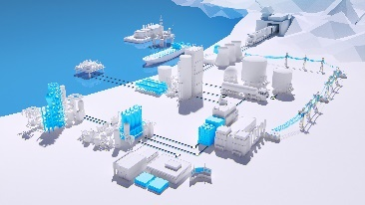
Engineering Base 협력 플랫폼은 플랜트와 다양한 제조업체를 효율적으로 네트워크화합니다.

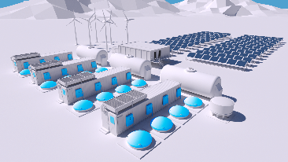
데이터 중심화 및 모듈화는 전해조 프로젝트 시간을 단축하고 높은 품질의 데이터를 보장합니다.

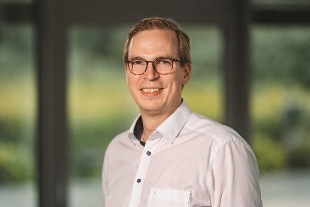
헨리 블록(Henry Bloch), Aucotec의 제품 관리 책임자
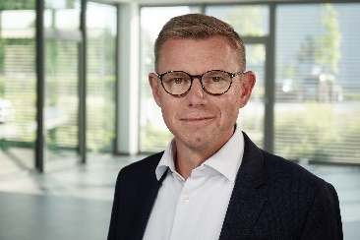
우베 폭트(Uwe Vogt), Aucotec의 이사회 구성원

*해당 이미지는 저작권의 보호를 받습니다. Aucotec과 관련하여 보도 목적으로만 사용할 수 있습니다.

___________________________________________________________________________
Aucotec AG는 35년 이상의 경험을 바탕으로, 기계, 시스템 및 모바일 시스템의 전체 수명 주기를 위한 엔지니어링 소프트웨어를 개발합니다. 솔루션은 흐름도에서 대형 플랜트의 제어 및 전기 엔지니어링, 자동차 산업의 모듈형 전기 시스템에 이르기까지, 매우 다양합니다. Aucotec 소프트웨어는 전 세계에서 사용되고 있습니다. 독일 하노버 인근에 위치한 본사 외에도, 독일 내에 6개의 지사가 있으며, 중국, 인도, 말레이시아, 대한민국, 네덜란드, 프랑스, 이탈리아, 오스트리아, 폴란드에 자회사가 위치합니다. 또한, 글로벌 파트너 네트워크를 통해, 전 세계 어디에서나 현장 지원을 보장합니다.

인쇄 시, 인쇄보존용 판본 전달을 요청드립니다. 감사합니다!

연락처:
AUCOTEC AG, Hannoversche Straße 105, 30916 Isernhagen, www.aucotec.com
Public Relations, Arne Peters (arne.peters@aucotec.com +49(0)511-6103192)

